Мультимедийная презентация краткосрочного проекта
«Г.Тукай в наших сердцах»

Гимадиева Гузалия Завдатовна
Мингазова Гульнара Завдатовна

Слайд №1.
Цель проекта:
Создать условия для ознакомления детей с творчеством татарского писателя Габдуллы Тукая; сформировать у детей знания о писателя через различные виды деятельности.
Задачи проекта:
- познакомить детей с биографией Г. Тукая;
- формировать элементарные знания, о творчестве Г. Тукая на основе его произведений доступных детям и вызывающих у них эмоциональный интерес;
- способствовать развитию любознательности, познавательной активности, расширять кругозор, будить фантазию и воображение.

Слайд №2.
Обсуждаемая проблема:
Дети недостаточно знают и интересуется кто пишет и сочиняет им сказки, стихи. Очень важно, чтобы с дошкольного возраста дети как можно больше узнали о Г.Тукае. Главной задачей является помощь детям больше узнать творчество Г. Тукая, привить интерес к его произведениям.

Слайд №3.
Место проведения: МБДОУ «Детский сад комбинированного вида № 54 «Искорка»
Сроки проведения: 22 – 26 апреля 2024 г.
Возраст детей: 4 – 7 лет (средняя, старшая и подготовительная группа).

Слайд №4.
Ожидаемые результаты:
- сформированы знания о татарской поэзии и творчестве Габдуллы Тукая
- умеют читать выразительно стихи Г.Тукая
- активно участвуют в городских конкурсах«Тукай в наших сердцах», «Ач, шигърият, серләреңне!”
- родители сотрудничают с ДОУ
- участвуют в конкурсе поделок к сказкам Г.Тукая.
посещение детьми и родителями к памятнику Г.Тукая.

Слайд№6.
Предметно-развивающая среда:
- Оформление папки передвижки в группах для родителей «Габдулла Тукай - великий татарский поэт»
- Создание выставки книг Г.Тукая в татарском кабинете.
- Оформление холла с рисунками детей по произведениям Г.Тукая
- Оформление холла с подделками на тему «Образный мир Г. Тукая»

Слайд№7
Средства реализации проекта:
- Использование различных видов деятельности (познавательной, продуктивной, художественно-эстетической, речевой, игровой);
- Просвещение родителей;
- Организация развивающей среды;
- Организованно-образовательная деятельность.
- Организация конкурса юных чтецов среди воспитанников МБДОУ№54 «Искорка»
- Организации выставки рисунков с произведениями Г.Тукая.
- Организация конкурса поделок «Образный мир Г. Тукая».
- Участие детей в городских конкурсах « Тукай в наших сердцах»,
- «Ач, шигърият, серләреңне!”
- Проведение развлечения “ Тукай – сүнмәс йолдыз”.
- Посещение детьми памятника Г. Тукая

Слайд№8
План реализации проекта
1 этап – подготовительный
- составление плана мероприятий, посвященный 136-летию со дня рождения Г.Тукая;
- сотрудничество с родителями;
- сотрудничество с педагогами;
- участие педагогов в городском конкурсе методических разработок, посвященных 136летию со дня рождения Г. Тукая;
- подбор произведений Г. Тукая для детей для участия в городских конкурсах «Тукай в наших сердцах», «Ач, шигърият, серләреңне!”;
- подготовка цикла бесед о Г. Тукае.

Слайд№9

2 этап – основной, организационно-практический
Работа с родителями  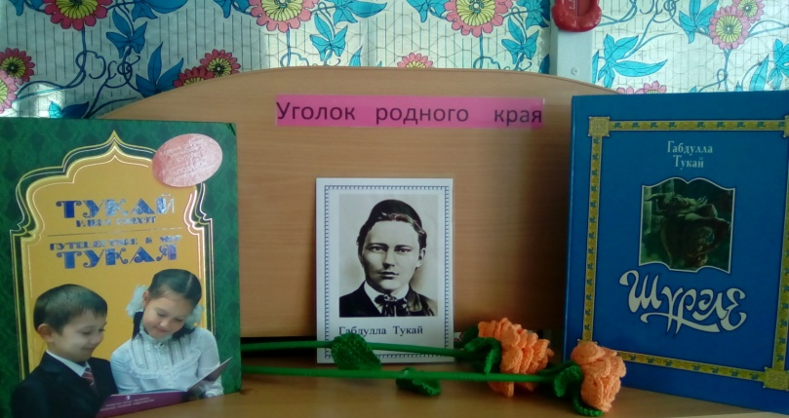  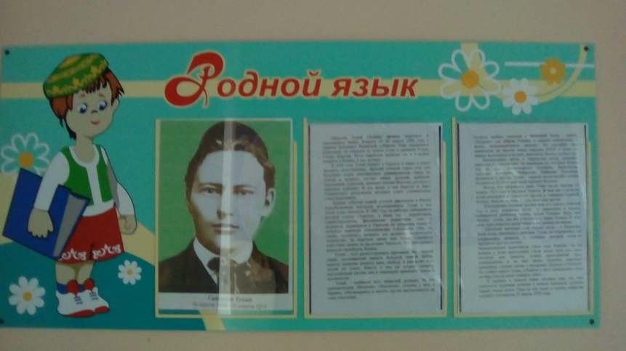 | 1.Папка-передвижка для родителей  2.Выставка произведений Г. Тукая.  3.Приглашение на музыкальный тематический вечер.  4.Участие в конкурсе поделок «Образный мир  Г. Тукая».  5. Вовлечение родителей к подготовке детей к конкурсу юных чтецов.  6. Вовлечение родителей к подготовке костюмов к театрализации сказок Г. Тукая

Слайд№10
Совместная работа с сотрудниками  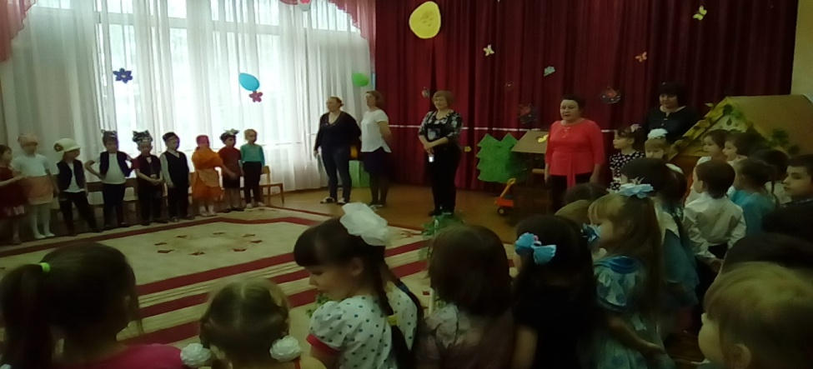  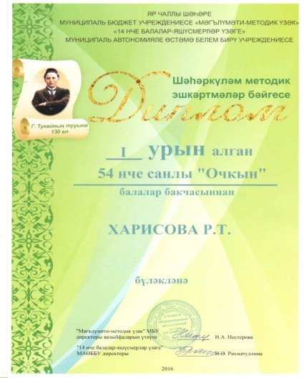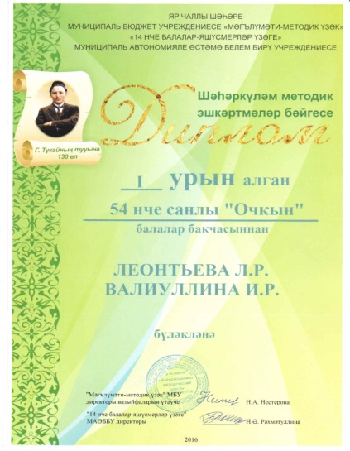  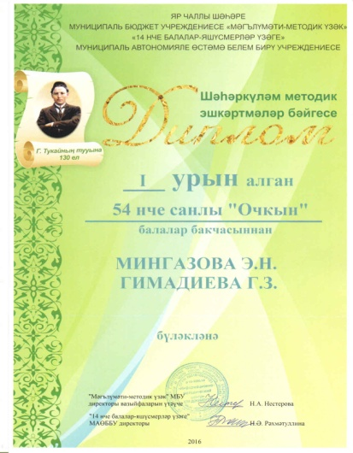 | - Составление плана мероприятий, посвященных 136летию со дня рождения Г. Тукая.  - Организация выставки книг с произведениями Г. Тукая.  - Совместная подготовка детей к городским конкурсам юных чтецов.  - Участие педагогов в городском конкурсе методических разработок, посвященных 136летию со дня рождения Г. Тукая.  - Организация конкурса стихов в МБДОУ№54 «Искорка» посвященных 136летию со дня рождения Г. Тукая.  - Разучивание песни «Туган тел»  - Театрализация сказок Г. Тукая.

Слайд№11
Работа с воспитанниками  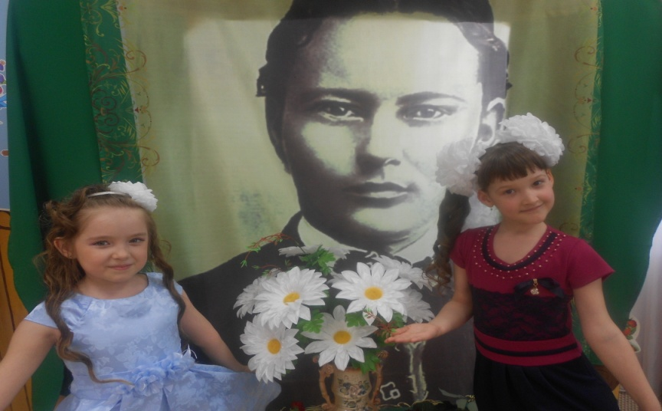  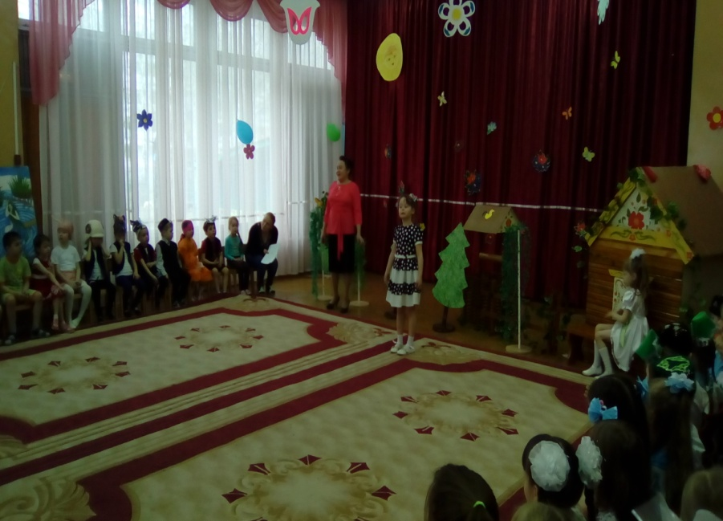  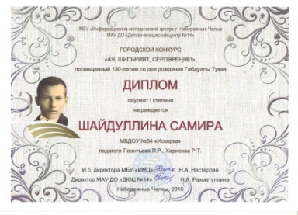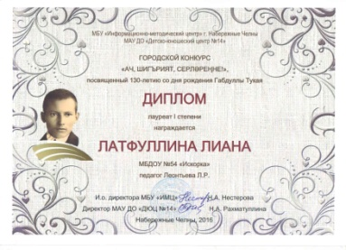  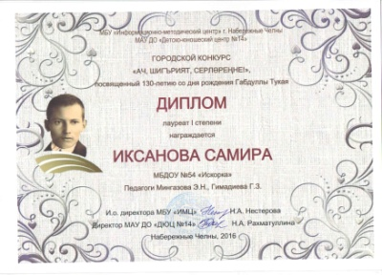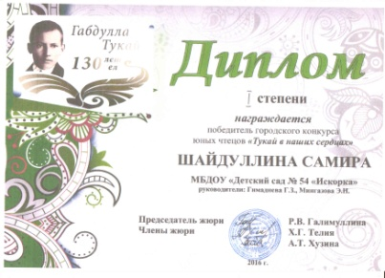 | - Тематические беседы в младших группах: «Поэт и сказочник – Габдулла Тукай», «Великий татарский поэт Габдулла Тукай» .  - Тематические ООД в старших группах посвящённые знакомству с биографией Г. Тукая.  - Просмотр мультфильмов: «Гали и коза», «Белый Дед», «Ленивый пес» в младших группах.  - «Мышь, попавшая в молоко», «После работы, можно поиграть».  - Чтение сказок «Шурале», « Водяная», « Сказка о козе и баране» в старших и подготовительных группах.  - Конкурс стихов, посвященный 136летию со дня рождения Г.Тукая в средних, старших и подготовительных группах.  - Участие воспитанников в городских конкурсах юных чтецов «Тукай в наших сердцах», «Ач, шигърият, серләреңне! »  - ООД «Рисование», «Герой, понравившегося произведения Г. Тукая» средние, старшие группы.  - Выставка детских рисунков по произведениям Г.Тукая.
Слайд№12
3 этап – заключительный
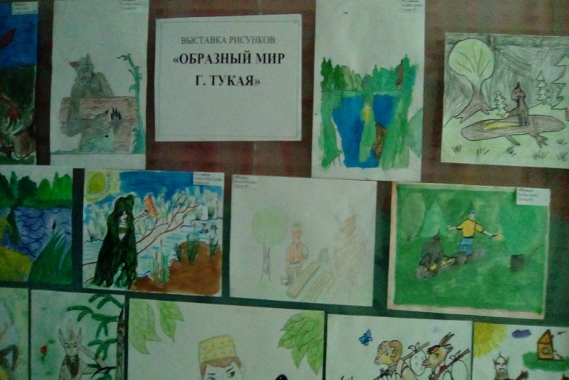  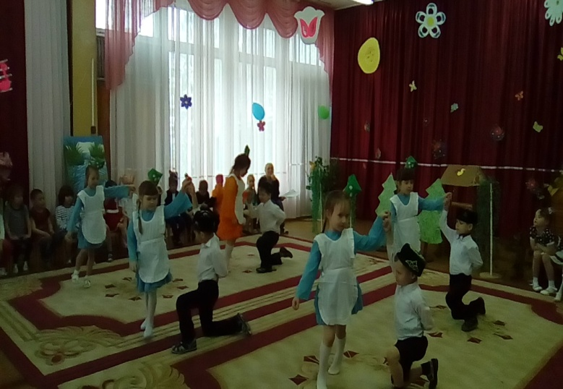 | 1.Выступление победителей конкурсов «Тукай в наших сердцах», « Ач, шигърият, серләреңне!», в городских мероприятиях.  2. Выставка рисунков и поделок «Образный мир Г. Тукая».  3. Проведение развлечения  «Тукай – сүнмәс йолдыз».

